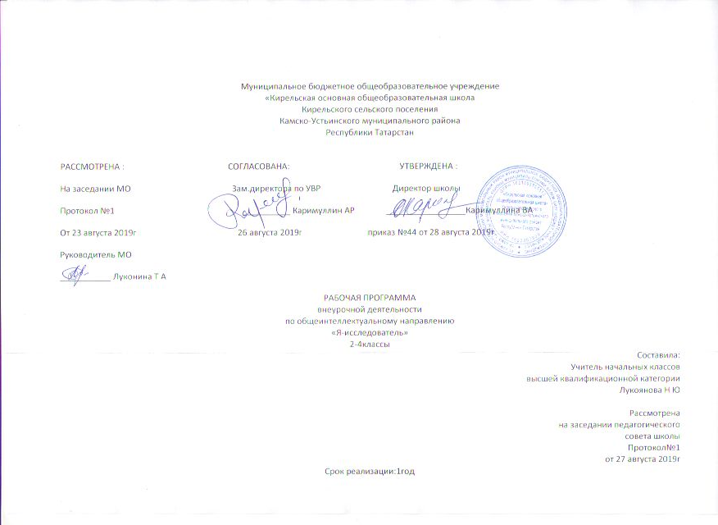

Направленность программы
Программа “Я - исследователь” – общеинтеллектуальной направленности. Она является продолжением урочной деятельности, опирается на идеи образовательной системы «Школа России», методику и программу исследовательского обучения младших школьников автора А.И.Савенкова. Данное направление нацелено на формирование у учащихся умения поставить цель и организовать ее достижение, а также креативных качеств – гибкости ума, терпимости к противоречиям, критичности, наличия своего мнения, коммуникативных качеств.
Формы и режим занятий
Формы:
Беседа
Ролевая игра
Познавательная игра
Задание по образцу ( с использованием инструкции)
Творческое моделирование ( создание модели-рисунка)
Викторина
Проект
Программа предусмотрена для учащихся 1 – 4 классов в возрасте от 7 до 10 лет. Занятия проводятся 1 раз в неделю. Таким образом, общий объём занятий составляет 34 часа.
ПЛАНИРУЕМЫЕ РЕЗУЛЬТАТЫ ОСВОЕНИЯ КУРСА ВНЕУРОЧНОЙ ДЕЯТЕЛЬНОСТИ

Личностные универсальные учебные действия
У выпускника будут сформированы:
- учебно-познавательный интерес к новому учебному материалу и способам решения новой задачи;
- ориентация на понимание причин успеха во внеучебной деятельности, в том числе на самоанализ и самоконтроль результата, на анализ соответствия результатов требованиям конкретной задачи;
- способность к самооценке на основе критериев успешности внеучебной деятельности;
- основы гражданской идентичности личности в форме осознания «Я» как гражданина России, чувства сопричастности и гордости за свою Родину, народ и историю, осознание ответственности человека за общее благополучие, осознание своей этнической принадлежности;
- чувство прекрасного и эстетические чувства на основе знакомства с мировой и отечественной художественной культурой.

Выпускник получит возможность для формирования:
- внутренней позиции школьника на уровне положительного отношения к школе, понимания необходимости учения, выраженного в преобладании учебно-познавательных мотивов и предпочтении социального способа оценки знаний;
- выраженной устойчивой учебно-познавательной мотивации учения;
- устойчивого учебно-познавательного интереса к новым общим способам решения задач;
- адекватного понимания причин успешности/неуспешностивнеучебной деятельности;
- осознанных устойчивых эстетических предпочтений и ориентации на искусство как значимую сферу человеческой жизни;
- эмпатии как осознанного понимания чувств других людей и сопереживания им, выражающихся в поступках, направленных на помощь и обеспечение благополучия.

Регулятивные универсальные учебные действия
Выпускник научится:
- планировать свои действия в соответствии с поставленной задачей и условиями ее реализации, в том числе во внутреннем плане;
- учитывать установленные правила в планировании и контроле способа решения;
- осуществлять итоговый и пошаговый контроль по результату;
- оценивать правильность выполнения действия на уровне адекватной ретроспективной оценки соответствия результатов требованиям данной задачи и задачной области;
- адекватно воспринимать предложения и оценку учителей, товарищей, родителей и других людей;
- различать способ и результат действия.

Выпускник получит возможность научиться:
- в сотрудничестве с учителем ставить новые учебные задачи;
- проявлять познавательную инициативу в учебном сотрудничестве;
- самостоятельно адекватно оценивать правильность выполнения действия и вносить необходимые коррективы в исполнение как по ходу его реализации, так и в конце действия.

Познавательные универсальные учебные действия
Выпускник научится:
- осуществлять поиск необходимой информации для выполнения внеучебных заданий с использованием учебной литературы и в открытом информационном пространстве, энциклопедий, справочников (включая электронные, цифровые), контролируемом пространстве Интернета;
- осуществлять запись (фиксацию) выборочной информации об окружающем мире и о себе самом, в том числе с помощью инструментов ИКТ;
- строить сообщения, проекты в устной и письменной форме;
- проводить сравнение и классификацию по заданным критериям;
- устанавливать причинно-следственные связи в изучаемом круге явлений;
- строить рассуждения в форме связи простых суждений об объекте, его строении, свойствах и связях;
Выпускник получит возможность научиться:
- осуществлять расширенный поиск информации с использованием ресурсов библиотек и сети Интернет;
- записывать, фиксировать информацию об окружающем мире с помощью инструментов ИКТ;
- осознанно и произвольно строить сообщения в устной и письменной форме;
- осуществлять выбор наиболее эффективных способов решения задач в зависимости от конкретных условий;
- осуществлять синтез как составление целого из частей, самостоятельно достраивая и восполняя недостающие компоненты;
- осуществлять сравнение, сериацию и классификацию, самостоятельно выбирая основания и критерии для указанных логических операций;
- строить логическое рассуждение, включающее установление причинно-следственных связей;

Коммуникативные универсальные учебные действия
Выпускник научится:
- адекватно использовать коммуникативные, прежде всего – речевые, средства для решения различных коммуникативных задач, строить монологическое сообщение, владеть диалогической формой коммуникации, используя, в том числе средства и инструменты ИКТ и дистанционного общения;
- допускать возможность существования у людей различных точек зрения, в том числе не совпадающих с его собственной, и ориентироваться на позицию партнера в общении и взаимодействии;
- учитывать разные мнения и стремиться к координации различных позиций в сотрудничестве;
- формулировать собственное мнение и позицию;
- договариваться и приходить к общему решению в совместной деятельности, в том числе в ситуации столкновения интересов;
- задавать вопросы;
- использовать речь для регуляции своего действия;
- адекватно использовать речевые средства для решения различных коммуникативных задач, строить монологическое высказывание, владеть диалогической формой речи.
Выпускник получит возможность научиться:
- учитывать и координировать в сотрудничестве отличные от собственной позиции других людей;
- учитывать разные мнения и интересы и обосновывать собственную позицию;
- понимать относительность мнений и подходов к решению проблемы;
- аргументировать свою позицию и координировать ее с позициями партнеров в сотрудничестве при выработке общего решения в совместной деятельности;
- задавать вопросы, необходимые для организации собственной деятельности и сотрудничества с партнером;
- осуществлять взаимный контроль и оказывать в сотрудничестве необходимую взаимопомощь;
- адекватно использовать речь для планирования и регуляции своей деятельности;
- адекватно использовать речевые средства для эффективного решения разнообразных коммуникативных задач.

Содержание курса внеурочной деятельности
№п\п | Содержание темы | Количество часов | Формы организации | Виды деятельности
1 | Учимся делать проекты  Знакомство с понятием «проект». Знания, умения и навыки, необходимые в исследовательском поиске. Учимся правильно задавать вопросы. Понятие «тема исследования». Выдвижение гипотез. Источники информации. Главное и второстепенное. | 8 | Индивидуальная работа,  Групповая работа,  Поиск информации | Познавательная,  Игровая
2 | Мы – исследователи  Наблюдение и экспериментирование. Выполнение исследований в рамках поставленной темы. Подбор необходимого материала. Оформление результатов проведенных исследований. | 15 | Групповая работа  Поисковая  Поиск информации  Викторина | Наблюдение, эксперимент  Игровая  Познавательная
3 | В исследовательской лаборатории  Исследование смены погоды в нашей местности; различие музыкального тона и полутона. Построение мостов с помощью конструктора. Выявление особенностей различных тел в невесомости. | 11 | Групповая ,  Индивидуальная  Проект  Ребусы | Поисковая

ТЕМАТИЧЕСКОЕ ПЛАНИРОВАНИЕ
№ | Тема занятия,  Раздел  Учимся делать проекты 8ч | Количество  часов | Дата по плану | Дата фактически
1 | Что такое исследование? Кто такие исследователи? | 1
2 | Что можно исследовать? | 1
3 | Экспресс-исследование «Какие коллекции собирают люди?» | 1
4 | Как мы познаем мир? | 1
5 | Как мы познаем мир? | 1
6 | Школа почемучек. | 1
7 | Школа почемучек. | 1
8 | Источники информации | 1
 | Мы- исследователи-15ч
9 | Учимся исследовать предметы | 1
10 | Что можно сделать из мусора? | 1
11 | Что можно сделать из мусора? | 1
12 | Носит ли ежик яблоки на иголках? | 1
13 | Носит ли ежик яблоки на иголках? | 1
14 | Можно ли вырастить зимой тюльпаны? | 1
15 | Можно ли вырастить зимой тюльпаны? | 1
16 | Что такое кристаллы? | 1
17 | Можно ли кристаллы вырастить в домашних условиях? | 1
18 | Можно ли кристаллы вырастить в домашних условиях? | 1
19 | Так ли важен завтрак? | 1
20 | Так ли важен завтрак? | 1
21 | Так ли важен завтрак? | 1
22 | Удивительная поваренная соль. | 1
23 | Удивительная поваренная соль. | 1
 | В исследовательской лаборатории-11ч
24 | Может ли вода течь вверх? | 1
25 | Может ли вода течь вверх? | 1
26 | Жевательная резинка – друг или враг здоровью? | 1
27 | Жевательная резинка – друг или враг здоровью? | 1
28 | Наблюдение за погодой | 1
29 | Наблюдение за погодой | 1
30 | Музыкальный сундучок «Тон, полутон» | 1
31 | Музыкальный сундучок «Тон, полутон» | 1
32 | Построение мостов | 1
33 | Построение мостов | 1
34 | Погружение тел в невесомость Что мы узнали? Чему научились за год? | 1

